（資料1）マフラータオル・デザイン

桐蔭ブルーと「TOIN ALUMNI 桐蔭会」を基調とし、校章の五三の桐・鳳凰のデザインを盛り込んでおります。卒業生一丸となって校外活動を応援するアイテムとして、皆さまに親しみを持っていただける意匠で制作いたしました。
また「VICTORY」には、ひとつひとつの勝利によって、本校の発展と、同窓会が在校生にとってより身近な存在になれるよう、期待を込めております。
※画像は制作中のものです。

（資料3-1）「桐蔭会」連絡先情報の登録方法 ※連絡先未登録のみなさまへ
- 「桐蔭会」HPトップページ（以下URL）より、「同窓会会員登録」をクリックしてください。
https://toin-dousoukai.net/
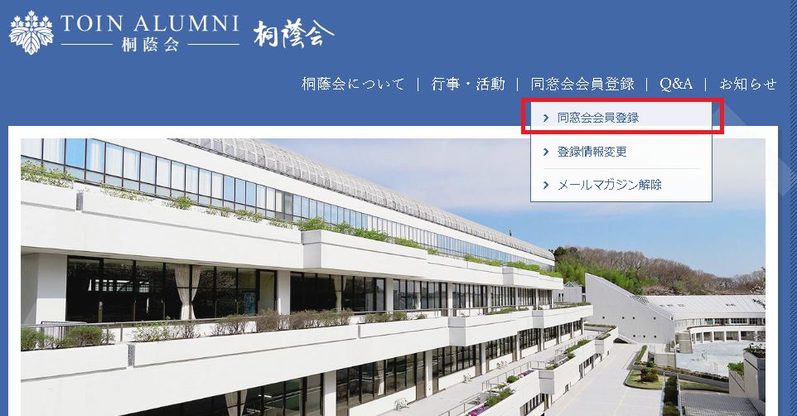

- 入力必須事項および任意入力事項の最終所属クラス・住所・電話番号（以下の入力画面をご参照ください）をご入力の上、登録をお願いします。別途Eメールで送付いただくマフラータオル申込書（資料2）と照合の上、マフラータオルをご指定の住所に郵送いたします。
※連絡先情報登録のみの場合、最終所属クラス・住所・電話番号は必須項目ではありませんので、くれぐれもご注意ください。

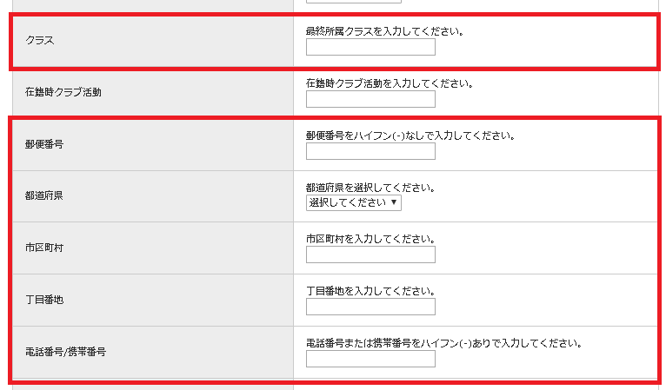
（資料3-2）「桐蔭会」登録内容の確認方法 ※連絡先ご登録済みのみなさまへ
- 「桐蔭会」ホームページ内、登録情報変更フォーム（以下URL）より、ご登録のメールアドレスを入力してください。
https://a05.hm-f.jp/index.php?action=E1&a=899&g=5&m=5

- 入力したメールアドレスに、自動メールを送付します。自動メールのリンク先にて、登録済みの住所や電話番号のご確認をお願いいたします。
引っ越し等で変更のあった方、もしくはマフラータオルを希望される方で、最終クラス・住所・電話番号の登録がお済みでない方は、最新情報を入力の上、「送信」ボタンをクリックしてください。

／以上

